Secretaria da Agricultura, Pecuária e Irrigação

Departamento de Defesa Agropecuária
Divisão de Controle e Informações Sanitárias
Seção de Epidemiologia e Estatística

Informativo Semanal de Vigilância - Notificações 2018
Semana Epidemiológica 31
Supervisões Regionais que não informaram: Alegrete.
Line | Município | Código IBGE | N° do FORM IN | Principal espécie afetada | Diagnóstico presuntivo | Data da investigação | Diagnóstico conclusivo | Solicitada Retificação? | 17. Nome do Veterinário
1 | Barão | 4301651 | 0020 | Galinhas | Colibacilose | 27/07/2018 | Colibacilose | Não | CARLOS ALBERTO FREITAS
2 | Constantina | 4305801 | 0038 | Suínos | Peritonite | 27/07/2018 | Peritonite | Não | DANIEL LORINI
3 | Nova Candelária | 4313011 | 0047 | Suínos | Peritonite | 27/07/2018 | Peritonite | Não | FERNANDO JAIR KARVACKI REMPEL
4 | Vanini | 4322558 | 0021 | Galinhas | Colibacilose | 26/07/2018 | Colibacilose | Não | THIAGO MOTTER ALBERTI
5 | Vanini | 4322558 | 0022 | Galinhas | Colibacilose | 26/07/2018 | Colibacilose | Não | THIAGO MOTTER ALBERTI

Ocorrências Atendidas pelo SVO-RS.
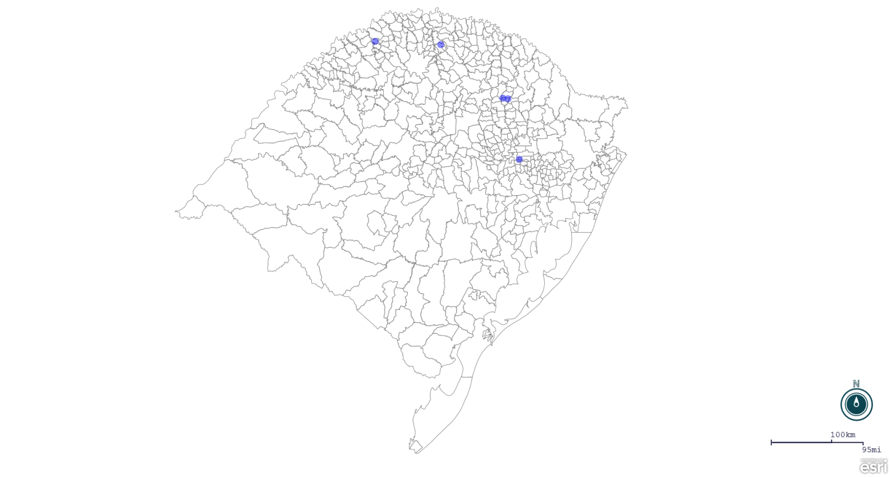
Seção de Epidemiologia e Estatística.

Seção de Epidemiologia e Estatística-SEE. Seção de Epidemiologia e Estatística-SEE contatos: epidemiologia@agricultura.rs.gov.br; fone: (51) 3288-6398 ou (51) 3288-6385.

